Приложение №1
к приказу от __.__.2023 г. №____

Правила Бонусной программы по картам с лимитом овердрафт «10% cashback на Wildberries и Ozon»

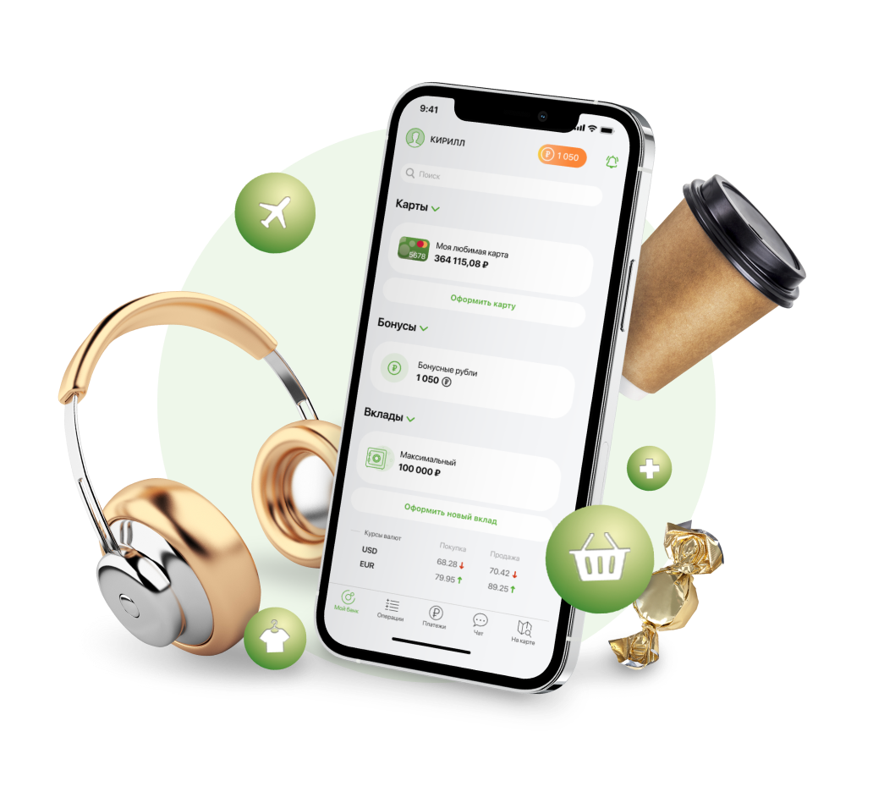
Термины и определения, применяемые в документе
Банк  Акционерное общество «ОТП Банк» - АО «ОТП Банк», ИНН 7708001614, адрес: 125171, г. Москва, Ленинградское шоссе, д.16А, стр. 2, является организатором Программы.  Бонусный рубль  Условная единица, зачисляемая Банком на Бонусный счёт Участника Программы и конвертируемая Клиентом самостоятельно в денежные средства - 1 бонусный рубль равен 1 рублю. Бонусный рубль списывается Банком с Бонусного счёта Участника в соответствии с Правилами.  Бонусные рубли используются только в учётных целях, не являются средством платежа, каким-либо видом валюты или ценной бумагой, и не могут быть подарены третьим лицам или переданы по наследству.  Бонусная Операция  Совершённая Участником банковская операция по Счёту с использованием Карты и являющаяся в соответствии с Правилами основанием для зачисления на Бонусный счёт Участника соответствующего количества Бонусных рублей.  Бонусный счёт  Счёт Участника во внутренней учётной системе Банка, на который в соответствии с Правилами Банком зачисляются, а Клиентом списываются Бонусные рубли путём их конвертации в денежные средства. Бонусный счёт не является банковским счётом, к которому эмитирована Карта.  Договор  Договор о предоставлении и обслуживании Карты, заключенный между Банком и физическим лицом в рамках Тарифа.  Карта  Эмитируемая Банком в соответствии с Договором банковская карта, выпущенная в рамках Тарифа¹.  Клиент Банка - Клиент  Физическое лицо, заключившее с Банком Договор.  Личный кабинет ДБО  Личный кабинет дистанционного банковского обслуживания Клиента посредством Мобильного/Интернет Банка АО «ОТП Банк».  Отчётный период  Календарный месяц, в течение которого осуществляются Расходные операции по Карте  Правила  Настоящий документ, определяющий условия и порядок участия Клиентов Банка в Программе. Правила размещены на сайте Банка по адресу: otpbank.ru/documents/ |  | Программа - Бонусная программа по Картам с лимитом овердрафт «10% cashback на Wildberries и Ozon» АО «ОТП Банк».  Реализуемая Банком Бонусная программа лояльности, построенная на системе накопления и использования Бонусных рублей.  Процедура Аннулирования Бонусных рублей  Отмена права Участника на выплату Бонусных рублей, ранее зачисленных на Бонусный счёт, путем списания Бонусных рублей с Бонусного счёта.  Процедура Начисления Бонусных рублей  Процедура, в результате которой происходит увеличение количества Бонусных рублей на Бонусном счёте Участника по основаниям, предусмотренным в Правилах.  Процедура Списания Бонусных рублей  Процедура, в результате которой происходит уменьшение количества Бонусных рублей на Бонусном счёте Участника по основаниям, предусмотренным в Правилах.  Счёт  Текущий банковский счёт, открытый Участнику Программы в Банке на основании Договора, к которому эмитирована Карта.  Тарифы  Перечень и размеры плат и комиссий, неустоек и иных платежей, взимаемых Банком с Клиента при осуществлении операций по Банковскому счету, расчетов при помощи Карты, размеры плат и комиссий, уплачиваемых Банком Клиенту, иные условия пользования Картой, заключаемые между Банком и Клиентом.  Торгово-сервисное предприятие - ТСП  Организация либо индивидуальный предприниматель, товары, услуги которой могут быть оплачены Участником с использованием Карты.  Участник Программы - Участник  Клиент Банка, присоединившийся к Программе указанным в настоящих Правилах способом.  Merchant Category Code - МСС, МСС-код  Четырёхзначный код категории Торгово-сервисного предприятия, определяющий вид деятельности продавца при операциях с банковской картой.  Клиенты ОТП Банка могут проверить МСС-коды ранее совершённых покупок в мобильном приложении ОТП Банк в разделе «История», в выписке по операции, нажав на конкретную операцию/покупку.
1. | Общие положения
1.1. | Настоящий документ определяет условия проведения Банком и порядок участия Клиентов Банка в Бонусной программе по Картам с лимитом овердрафт «10% cashback на Wildberries и Ozon» АО «ОТП Банк».  Клиент Банка вправе присоединиться к Программе в случае, если Клиенту выпущена Карта в рамках Тарифов¹, начиная с 01.06.2023.
1.2. | Присоединение Клиента к Программе осуществляется путем активации Клиентом Карты.  Присоединение Клиента к Программе осуществляется путем получения Карты в пользование в дату подписания Клиентом заявления на заключение Договора, либо в течение 30 рабочих дней с даты подписания Клиентом заявления на заключение Договора, либо в течение 30 рабочих дней с даты перевыпуска Клиенту Карты.
1.3. | Программа позволяет Участникам получать Бонусные рубли при приобретении товаров, работ, услуг в определенных Торгово-сервисных предприятиях - далее — ТСП маркетплейсов «Wildberries» и «Ozon» с использованием Карт.
1.4. | Программа не является лотереей.
1.5. | Срок действия Программы:  - для клиентов, присоединившихся к Программе - в течение срока действия Карты в рамках Тарифа, в том числе перевыпущенной;  - для новых клиентов: в течении 30 дней с даты утверждения Программы. При этом, срок равный 30 дням, может быть автоматически продлен Банком на аналогичный период неограниченное количество раз.
1.6. | Присоединяясь к Программе, Клиент подтверждает, что он ознакомился с настоящими Правилами, принимает условия участия в Программе, согласен с ними и обязуется их соблюдать.
1.7. | Настоящие Правила являются публичной офертой.
1.8. | В рамках Программы Банк также вправе проводить отдельные акции с иными условиями начисления Бонусных рублей (далее – «Акция»). Условия проведения соответствующих Акций в рамках Программы являются неотъемлемой частью настоящих Правил.
2. | Начисление Бонусных рублей
2.1. | Начисление Бонусных рублей производится Банком при совершении Участником Бонусной Операции в рублях РФ с использованием Карты в ТСП маркетплейсов «Wildberries» и «Ozon».
2.2. | Размер Бонусных рублей за совершение Бонусной операции составляет 10% от суммы по операциям покупок в ТСП маркетплейсов «Wildberries» и «Ozon» за календарный месяц.
2.3. | При совершении Бонусной Операции сумма начисляемых Бонусных рублей зачисляется на Бонусный счёт Клиента.
2.4. | Для карт, выпущенных в рамках Тарифа максимальный размер начисляемых Бонусных рублей по Карте за один календарный месяц составляет 3 000 Бонусных рублей.  При достижении максимального размера начисленных Бонусных рублей в текущем календарном месяце, начисление Бонусных рублей на все следующие операции в текущем календарном месяце не производится и на следующий месяц не переносится вне зависимости от общей суммы Бонусных Операций.
2.5. | Учет остатка Бонусных рублей, образовавшегося в результате начисления Банком Бонусных рублей и конвертации Клиентом Бонусных рублей в денежные средства в соответствии с Правилами, ведется Банком на Бонусном счете, к которому предоставлен доступ Клиенту в личном кабинете дистанционного банковского обслуживания, далее — ДБО. Бонусные рубли, начисляемые за покупки в текущем календарном месяце, становятся доступными для конвертации на 10-й рабочий день следующего календарного месяца.
2.6. | Сумма Бонусных рублей рассчитывается и начисляется после даты обработки Банком расчетных документов, подтверждающих совершение Бонусных Операций по Карте в ТСП.
2.7. | Банк вправе отказать Участнику в начислении Бонусных рублей, в случаях выявления Банком признаков злоупотребления Участником правом при получении Бонусных рублей в соответствии с Программой, в том числе:
2.7.1. | при совершении операций, имеющих признаки проведения мошеннических (неправомерных) операций с использованием банковских карт, в том числе, посредством сети интернет;
2.7.2. | при совершении операций имеющих признаки злоупотребления настоящими Правилами;
2.7.3. | если Участник является участником и/или единоличным исполнительным органом ТСП, или Индивидуальным предпринимателем, осуществляющим деятельность в ТСП, в котором совершаются операции для получения Бонусных рублей.
2.8. | Банк вправе отменить начисление Бонусных рублей за отдельные операции с использованием Карты, без уведомления и объяснения причин, в случае если Клиент не соблюдает настоящие Правила и/или совершает мошеннические действия, и/или злоупотребляет какими-либо привилегиями и поощрениями, предоставляемыми Клиенту в рамках настоящей Бонусной Программы, и/или предоставляет информацию, вводящую Банк в заблуждение.

3. | Выплата Бонусных рублей
3.1. | Конвертация Бонусных рублей, начисленных на Бонусный счет в соответствии с настоящими Правилами, осуществляется с зачислением денежных средств на Счет Участника, при условии запроса Клиента в личном кабинете ДБО соответствующей операции. Конвертация может быть произведена в любой момент при достижении Клиентом доступного для конвертации остатка на Бонусном счете от 500 Бонусных рублей. Зачисление денежных средств на Счет Участника осуществляется не позднее 2-х рабочих дней с момента запроса соответствующей операции со стороны Участника, с одновременным выполнением Процедуры Списания Бонусных рублей с Бонусного счета.
4. | Аннулирование Бонусных рублей
4.1. | Банк производит Процедуру Аннулирования Бонусных рублей по следующим основаниям:
4.1.1. | В случае прекращения участия Участника в Программе по инициативе Участника;
4.1.2. | В случае закрытия всех счетов Клиента в Банке;
4.1.3. | В случае прекращения действия Программы Банком;
4.1.4. | В случае возврата покупки;
4.1.5. | В случае неиспользования Бонусных рублей более 365 дней c даты зачисления Бонусных рублей на Бонусный счет Участника.
4.1.6. | В случае допущения Клиентом просроченной задолженности по возврату кредита, уплате процентов и иных платежей по Договору;
4.2. | При наступлении указанных в п.4.1 Правил оснований неиспользованные Бонусные рубли, находящиеся на Бонусных счетах Участников, аннулируются без выплаты какого-либо эквивалента аннулированных Бонусных рублей.
5. | Информация о Бонусных рублях
5.1. | Информация о начисленных и выплаченных Бонусных рублях, а также о Бонусных операциях, за которые были начислены Бонусные рубли, содержится в специальном разделе личного кабинета ДБО, при условии, что Клиент подключен к дистанционному банковскому обслуживанию.
6. | Прекращение участия в Программе
6.1. | Участник вправе отказаться от участия в Программе в любое время, предоставив в Банк заявление на прекращение участия в Программе. На основании заявления Участника его участие в Программе прекращается. Банк аннулирует Бонусные рубли Участника и прекращает начисление новых Бонусных рублей. Участник не имеет права на получение какого-либо эквивалента аннулированных Бонусных рублей.
6.2. | Участие Участника в Программе прекращается в следующих случаях:
6.2.1. | при отказе Участника в соответствии с п.6.1 Правил;
7. | Прочие условия
7.1. | Банк не несет ответственности за корректность MCC-кода, присвоенного ТСП и/или банком-эквайером, обслуживающим ТСП.
7.2. | Все споры и разногласия, связанные с участием Клиента в Программе, подлежат рассмотрению в суде в порядке, предусмотренном законодательством Российской Федерации.
7.3. | Настоящие Правила имеют преимущественную силу в отношении содержания любого иного материала информационного или рекламного характера, касающегося Программы.

В программе участвуют Карты с лимитом овердрафт с кодами Тарифов: KR_KR_MM_IC_20, KR_MLPOS_MW_IC_06, KR_POS_MW_IC_15, KR_PP_MM_R_24_1, KR_PP_MM_R_24_1R, KR_PP_MM_R_24_1N, KR_PP_MM_R_24_1U, KR_PP_MM_R_24_1Q, KR_PP_MP_R_17_16, KR_PP_MP_R_17_16U, KR_PP_MP_R_17_16Q, KR_PP_MP_R_17_16R, KR_PP_MM_R_24_1V, KR_KR_MS_IC_14V, KR_KR_MS_IC_14, KR_KR_MS_IC_14R, KR_KR_MS_IC_15V, KR_KR_MS_IC_15, KR_KR_MS_IC_15R, KR_KR_MS_R_IC_4, KR_KR_MS_R_IC_4R, KR_KR_MS_R_IC_4V, KR_KR_MS_R_IC_5, KR_KR_MS_R_IC_5R, KR_KR_MS_R_IC_5V В программе участвуют Карты с лимитом овердрафт с кодами Тарифов: KR_KR_MM_IC_20, KR_MLPOS_MW_IC_06, KR_POS_MW_IC_15, KR_PP_MM_R_24_1, KR_PP_MM_R_24_1R, KR_PP_MM_R_24_1N, KR_PP_MM_R_24_1U, KR_PP_MM_R_24_1Q, KR_PP_MP_R_17_16, KR_PP_MP_R_17_16U, KR_PP_MP_R_17_16Q, KR_PP_MP_R_17_16R, KR_PP_MM_R_24_1V, KR_KR_MS_IC_14V, KR_KR_MS_IC_14, KR_KR_MS_IC_14R, KR_KR_MS_IC_15V, KR_KR_MS_IC_15, KR_KR_MS_IC_15R, KR_KR_MS_R_IC_4, KR_KR_MS_R_IC_4R, KR_KR_MS_R_IC_4V, KR_KR_MS_R_IC_5, KR_KR_MS_R_IC_5R, KR_KR_MS_R_IC_5V

